SOUHRN ÚDAJŮ O PŘÍPRAVKU

1. NÁZEV VETERINÁRNÍHO LÉČIVÉHO PŘÍPRAVKU

Formicpro 68,2 g proužky do úlů pro včely medonosné

2. KVALITATIVNÍ A KVANTITATIVNÍ SLOŽENÍ

Každý proužek do úlu obsahuje:

Léčivé látky:
Acidum formicum: 68,2 g

Pomocné látky:

Kvalitativní složení pomocných látek a dalších složek
Kukuřičný škrob
Tekutý cukr
Dřevní moučka
Laminovaný papír obsahující biologicky rozložitelné polymery
Xanthanová klovatina
Pitná voda

Hnědý, polotuhý až měkký gelový proužek pokrytý biologicky rozložitelným laminovaným papírem,
který udržuje tvar.

3. KLINICKÉ INFORMACE

3.1 Cílové druhy zvířat

Včely medonosné.

3.2 Indikace pro použití pro každý cílový druh zvířat

Léčba varroázy způsobené roztočem Varroa destructor u včel medonosných (Apis mellifera).

3.3 Kontraindikace

Nepoužívat, pokud jsou denní teploty v den aplikace mimo rozsah 10–29,5 °C. Viz body 3.4 a 3.5.

Nepoužívat k ošetření včelstev s méně než 10 000 včelami. Menší včelstvo nemusí být schopno zajistit dostatečné proudění vzduchu k dosažení snesitelné koncentrace kyseliny mravenčí.

3.4 Zvláštní upozornění

Veterinární léčivý přípravek by měl být používán pouze jako součást integrovaného programu kontroly varroázy.
Během plodování se důrazně doporučuje každý měsíc monitorovat intenzitu napadení roztoči a při dosažení lokálních kritických hodnot zahájit léčbu. Používat podle místních doporučení pro léčbu, jsou-li k dispozici.
Dbát na to, aby během aplikace bylo včelstvo rušeno co možná nejméně.

Všechna včelstva na stanovišti ošetřit současně, aby nedošlo k reinvazi roztočů od neošetřených včelstev.
Během léčby by měla být zasíťovaná dna zavřená, aby byla účinnost optimální.
Bezpečnost a účinnost veterinárního léčivého přípravku nebyla plně testována u vodorovných úlů, jako jsou úly Layens. Použít pouze po zvážení terapeutického prospěchu a rizika a po zvážení možných alternativ integrovaného boje proti škůdcům.

3.5 Zvláštní opatření pro použití

Zvláštní opatření pro bezpečné použití u cílových druhů zvířat:

Nevyrušovat včelstvo během období ošetření. Pokud dojde během léčby k narušení včelstva, existuje
zvýšené riziko úhynu plodu a/nebo dospělých včel (včetně matky) a může také dojít k odlétnutí včel.
Přirozená míra líhnutí a úhynu je na jaře a v létě 1 000 až 2 000 včel denně, přirozený úhyn se
na podzim zvyšuje, protože velká populace letních včel je nahrazena menší populací zimních včel.
Pod stresem z léčby mohou včely, které jsou oslabené v důsledku věku nebo chorob (ty, které by
normálně uhynuly mimo úl), v úlu podlehnout a lze je pozorovat kolem česna.

Teploty: Maximální denní venkovní teploty by měly být v teplotním rozmezí uvedeném v bodě 3.3.
Teploty nad tímto rozmezím během prvních tří dnů léčby mohou způsobit zvýšenou úmrtnost plodu a
vyšší riziko ztráty matky, zejména u oslabených matek. Pokud se tyto teploty vyskytují
v bezsnůškovém období (kdy je nedostatek potravy), existuje zvýšené riziko ztráty matky, náhlé
výměny matky nebo prodlevy v kladení vajíček. Léčba by měla být odložena, dokud teploty neklesnou
nebo se neobnoví snůška nektaru.
Aby nevznikla netolerovatelná koncentrace kyseliny mravenčí, je nutné během léčby zajistit
dostatečnou ventilaci. Musí být zajištěno česno, které je po celé šířce úlu, s minimální výškou 12,5
mm. Musí být odstraněno jakékoli omezení proudění vzduchu přes česno do plodiště (např. vložka
nebo ochrana před myšmi), aby se zabránilo nadměrnému poškození včelstev.
U úlů s trvale omezeným česnem se přijmou odpovídající opatření k zajištění dostatečné úrovně
ventilace (tj. zajištění alternativních vstupů do plodiště, které fungují jako ventilační otvory). Další
informace jsou uvedeny v bodě 3.9.

Včelstva by měla mít v době léčby dobré zásoby potravy a neměla by být během léčby krmena v úlu.

Neničit matečníky, které mohou být před léčbou nebo po ní pozorovány. Výměna matky, i když se
předpokládá, že je způsobena léčbou, je přirozeným procesem, který by se pro zdraví včelstva měl
nechat proběhnout. Jeden měsíc po léčbě by se mělo ověřit, zda je včelstvo se zdravou matkou. Přítomnost staré a mladé matky po léčbě nejsou neobvyklé.
Pro rozšiřování včelstev, která vyžadují více prostoru, mohou být v době aplikace nasazeny prázdné medníky.

Zvláštní opatření pro osobu, která podává veterinární léčivý přípravek zvířatům:

Tento veterinární léčivý přípravek dráždí pokožku a oči.
Zabraňte kontaktu s pokožkou, očima a sliznicemi. Zabraňte vdechování par.

Lidé se známou přecitlivělostí na kyselinu mravenčí nebo kyselinu šťavelovou by měli podávat veterinární léčivý přípravek obezřetně.

Při nakládání s veterinárním léčivým přípravkem by se měly používat osobní ochranné prostředky skládající se z obvyklého včelařského ochranného oděvu a rukavic odolných proti chemikáliím (EN 374).
Mějte k dispozici připravenou vodu.

Obal s přípravkem otevírejte a proužky rozbalujte jen venku a po větru. Pokud nemůžete zabránit práci v uzavřeném prostoru, noste při nakládání s veterinárním léčivým přípravkem vhodný polomaskový nebo celomaskový respirátor s filtry, které splňují požadavky na typ B nebo E.

V případě náhodného zasažení očí ihned vyplachujte oko (oči) čistou tekoucí vodou po dobu 10 minut, vyhledejte ihned lékařskou pomoc a ukažte příbalovou informaci nebo etiketu praktickému lékaři.

V případě náhodného potřísnění kůže ihned opláchněte potřísněnou pokožku vodou, a pokud podráždění přetrvává, vyhledejte ihned lékařskou pomoc a ukažte příbalovou informaci nebo etiketu praktickému lékaři.

V případě náhodného vdechnutí se přesuňte na čerstvý vzduch, a pokud podráždění přetrvává, vyhledejte ihned lékařskou pomoc a ukažte příbalovou informaci nebo etiketu praktickému lékaři.

Při podávání přípravku udržujte děti v dostatečné vzdálenosti.

Při nakládání s přípravkem a jeho aplikaci nejezte, nepijte ani nekuřte.

Ihned po použití si vždy umyjte ruce mýdlem a vodou.

Zvláštní opatření pro ochranu životního prostředí:

Neuplatňuje se.

Další opatření:

Tento přípravek je žíravý. Zabraňte kontaktu přípravku s kovovými povrchy.

3.6 Nežádoucí účinky

Včely medonosné:

Nedostatečné větrání, vysoká okolní teplota a nedostatečný úlový prostor byly identifikovány jako významné rizikové faktory pro zvýšení koncentrace kyseliny mravenčí přesahující tolerovatelné hladiny. Zvláštní požadavky uvedené v oddílech 3.3 a 3.5 je nutné pečlivě dodržovat, protože při jejich nedodržení je zvýšené riziko výskytu nežádoucích účinků.

Méně časté  (1 až 10 zvířat / 1 000 ošetřených zvířat): | Zvýšená mortalita¹, mortalita včelího plodu¹, ztráta matky¹  Opuštění úlu², úhyn včelstva², snížení počtu kladených vajíček²
Vzácné  (1 až 10 zvířat / 10 000 ošetřených zvířat): | Odmítnutí matky³
Velmi vzácné  (<1 zvíře / 10 000 ošetřených zvířat, včetně ojedinělých hlášení): | Poruchy chování⁴
¹ Zvýšený výskyt může být pozorován u úlů s menším vnitřním prostorem nebo v případech, kdy nebyly před použitím odstraněny česnové uzávěry.
² Sekundární příznaky spojené se zvýšenou mortalitou, úhynem plodu, ztrátou matky.
³ Kyselina mravenčí zpočátku narušuje činnost včelstva a může během jednoho dne po aplikaci vyvolat zahájení výměny matky.
⁴ Vyléhání včel. Může se stát, že včelstva během prvních 3 dnů léčby zvětší chomáč a vyvěsí se v reakci na zvýšenou koncentraci par kyseliny mravenčí.

Oslabené včely (např. trpící virovou infekcí nebo silným napadením roztočem) jsou k toxickým účinkům citlivější.

Hlášení nežádoucích účinků je důležité. Umožňuje nepřetržité sledování bezpečnosti veterinárního léčivého přípravku. Hlášení je třeba zaslat, pokud možno, prostřednictvím veterinárního lékaře, buď držiteli rozhodnutí o registraci, nebo jeho místnímu zástupci, nebo příslušnému vnitrostátnímu orgánu prostřednictvím národního systému hlášení. Podrobné kontaktní údaje naleznete v příbalové informaci.

3.7 Použití v průběhu březosti, laktace nebo snášky

Neuplatňuje se.

3.8 Interakce s jinými léčivými přípravky a další formy interakce

Nepoužívat s jinými akaricidy proti varroáze.

3.9 Cesty podání a dávkování

Podání ve včelím úlu.

Podání ve vertikálních modulárních typech úlů (příklady: Dadant, Langstroth).

Dávkování: 1 sáček (tj. 2 proužky)/jeden úl po dobu 7 dnů.

Mezi aplikacemi ponechat odstup minimálně jeden měsíc.

OBECNÉ POKYNY

Během léčby by měla být zasíťovaná dna zavřená, aby byla účinnost optimální.

Jakmile je úl připraven, opatrně vytáhněte proužky ze sáčku a oddělte oba proužky od sebe.

NEODSTRAŇUJTE OBAL Z EKO PAPÍRU. Funguje jako knot (tj. řídí rychlost uvolňování účinné látky).

Během procesu aplikace nenarušujte rámky plodiště. Proužky umístěte na horní lišty rámků spodního plodiště. Neměla by se používat žádná další podložka; při opětovném sestavení úlu do sebe musí komponenty úlu těsně zapadnout.
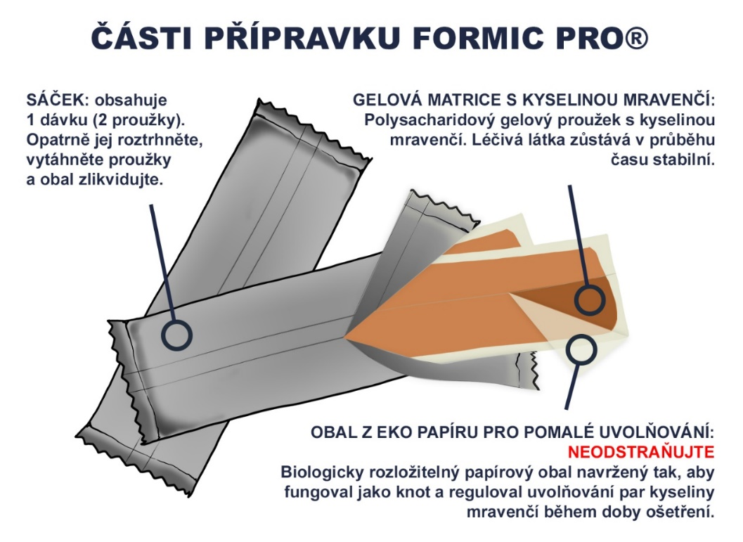

POKYNY K DÁVKOVÁNÍ

Do úlů se dvěma plodišti vložte dva proužky a rozložte je tak, aby ležely naplocho a po celé šířce spodního plodiště, ve středu plodového hnízda. Mezi proužky by měla být vzdálenost přibližně 5 cm a mezi konci plodiště a mezi vnějšími okraji proužků by měla být vzdálenost 10 cm. U úlů s jedním plodištěm položte dva proužky přes rámky přímo nad plodové hnízdo s rozmístěním, jak je uvedeno výše.

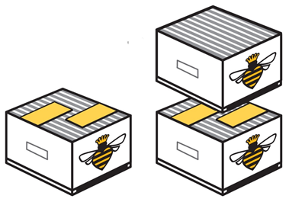

Česno úlu musí být po celou dobu léčby otevřené po celé šířce úlu, minimálně 12,5 mm na výšku, bez překážek v plodišti.

U úlů s trvale omezeným česnem se přijmou vhodná opatření k zajištění odpovídajících ventilačních otvorů. Příklady uvádí piktogram.
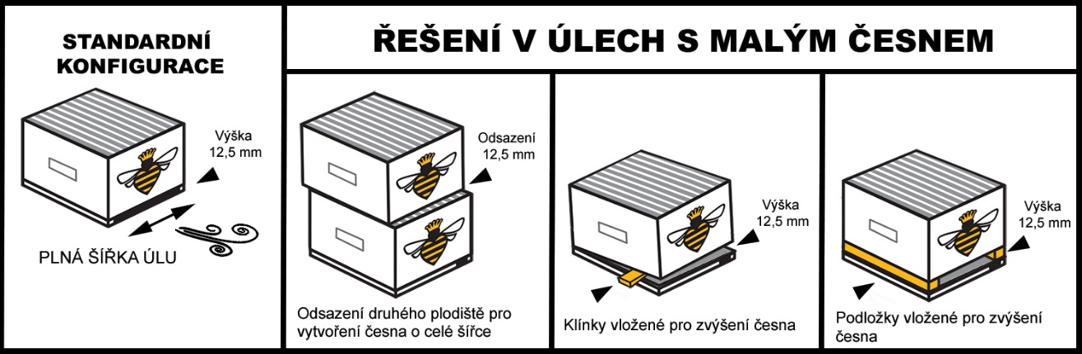

Použité proužky nemusí být na konci doby ošetření ihned vyjmuty, ale musí být vyjmuty před tím, než jsou do úlu umístěny zpět medníky.

Po vyjmutí se zlikvidují kompostováním.

3.10 Příznaky předávkování (a kde je relevantní, první pomoc a antidota)

Typickými příznaky předávkování jsou nadměrná úmrtnost dospělých včel a plodu a odlétnutí včel.
Tyto příznaky mohou být způsobeny překročením doporučené dávky, nedostatečnou ventilací, vysokými teplotami a/nebo neodpovídajícím objemem úlu. V případě předávkování zvyšte větrání v úlu otevřením oček shora dolů. Dva týdny po ošetření zkontrolujte přítomnost matky. Viz také body 3.5 a 3.9.

3.11 Zvláštní omezení pro použití a zvláštní podmínky pro použití, včetně omezení používání antimikrobních a antiparazitárních veterinárních léčivých přípravků, za účelem snížení rizika rozvoje rezistence

Neuplatňuje se.

3.12 Ochranné lhůty

Med: Bez ochranných lhůt.

Medníky s medem musejí být před aplikací přípravku z úlu odstraněny. Viz oddíl 3.5. Med uložený v medníku (mednících) nasazených po dobu léčby musí být odebrán a nesmí být použit k lidské spotřebě. Použité proužky musejí být před nasazením medníků z úlu vyjmuty.

4. FARMAKOLOGICKÉ INFORMACE

4.1 ATCvet kód: QP53AG01

4.2 Farmakodynamika

Kyselina mravenčí z veterinárního léčivého přípravku působí fumigací nebo působením par.

Kyselina mravenčí je účinná proti roztočům u dospělých včel a je známo, že zabíjí nymfy roztočů v
uzavřených plodových buňkách. Kromě toho byla prokázána variabilní účinnost proti dospělým
samčím i samičím roztočům pod víčkem plodu, což může mít důsledky pro reprodukci roztočů,
protože v buňkách dochází k páření a oplodnění.

Způsob působení kyseliny mravenčí nebyl zcela objasněn. Dostupné údaje naznačují, že poškození

roztoče Varroa destructor může být výsledkem lokálních účinků, které jsou vyvolány působením

žíravých par kyseliny mravenčí. Kromě toho může absorbovaná kyselina mravenčí způsobit acidózu a

může snížit přísun energie roztočům prostřednictvím inhibice mitochondriálního dýchacího řetězce.

4.3 Farmakokinetika

Farmakokinetika kyseliny mravenčí nebyla u včel medonosných studována.

Distribuce a eliminace v úlu:

Kyselina mravenčí se pomalu odpařuje z proužků do dutiny úlu. Včely určují koncentraci kyseliny
mravenčí ve vzduchu v úlu odvětráváním plodiště na úroveň, která je jim příjemná. Nadměrné
množství par kyseliny mravenčí ve vzduchu v úlu je rychle nahrazeno čerstvým přiváděným
vzduchem.

Maximálních koncentrací kyseliny mravenčí v úlu je dosaženo rychle po aplikaci proužků. Obvykle se
pohybují v rozmezí 55–85 µg/cm3 (ppm) po aplikaci dvou proužků, v závislosti na konfiguraci úlu a
reakci včelstev na povětrnostní podmínky. Hladiny obvykle zůstávají nad 20 µg/cm3 (ppm) po dobu
několika dní.

Kyselina mravenčí se přirozeně vyskytuje v medu. Kyselina mravenčí není lipofilní, takže nezanechává zbytky v plástvi.

5. FARMACEUTICKÉ ÚDAJE

5.1 Hlavní inkompatibility

Nejsou známy.

5.2 Doba použitelnosti

Doba použitelnosti veterinárního léčivého přípravku v neporušeném obalu: 2 roky.

5.3 Zvláštní opatření pro uchovávání

Uchovávejte v původním obalu.

Chraňte před přímým slunečním zářením.
Uchovávejte v suchém a dobře větraném místě.

Během uskladnění lze pozorovat změnu barvy od světle hnědé po tmavě hnědou, a to v důsledku možné karamelizace gelové matrice.

5.4 Druh a složení vnitřního obalu

Laminovaný sáček z vrstev polypropylenu / hliníku / polypropylenu obsahující dva proužky.

Velikost balení:
Papírová krabička obsahující plastovou vložku (s páskou pro opětovné uzavření) s 2 sáčky
(4 proužky).
Papírová krabička obsahující plastovou vložku (s páskou pro opětovné uzavření) s 10 sáčky
(20 proužků).
Papírová krabička obsahující plastovou vložku (s páskou pro opětovné uzavření) s 30 sáčky
(60 proužků).
Na trhu nemusí být všechny velikosti balení.

5.5 Zvláštní opatření pro likvidaci nepoužitých veterinárních léčivých přípravků nebo odpadů, které pochází z těchto přípravků

Léčivé přípravky se nesmí likvidovat prostřednictvím odpadní vody či domovního odpadu.

Všechen nepoužitý veterinární léčivý přípravek nebo odpad, který pochází z tohoto přípravku, likvidujte odevzdáním v souladu s místními požadavky a národními systémy sběru, které jsou platné pro příslušný veterinární léčivý přípravek.

6. JMÉNO DRŽITELE ROZHODNUTÍ O REGISTRACI

NOD Apiary Ireland Limited

7. REGISTRAČNÍ ČÍSLO(A)

96/023/21-C

8. DATUM PRVNÍ REGISTRACE

Datum první registrace: 30/04/2021

9. DATUM POSLEDNÍ AKTUALIZACE SOUHRNU ÚDAJŮ O PŘÍPRAVKU

02/2026

10. KLASIFIKACE VETERINÁRNÍCH LÉČIVÝCH PŘÍPRAVKŮ

Veterinární léčivý přípravek je vydáván bez předpisu.
Vyhrazený veterinární léčivý přípravek.

Podrobné informace o tomto veterinárním léčivém přípravku jsou k dispozici v databázi přípravků Unie (https://medicines.health.europa.eu/veterinary).

Podrobné informace o tomto veterinárním léčivém přípravku naleznete také v národní databázi (https://www.uskvbl.cz).

